Spesifikasi Kemasan

Nama Produk : ZOI-SL-IL-6201 ZOI Ilios 6000 Series Surgical Light - Double Dome dengan Hanging Monitor dan Built-in Camera
Tipe : ZOI-SL-IL-6201

- Label
  - Label penandaan ZOI-SL-IL-6201 ZOI Ilios 6000 Series Surgical Light - Double Dome dengan Hanging Monitor dan Built-in Camera
- Bahan : Stiker Vinyl
- Warna Label : Putih
- Warna Teks : Hitam
- Ukuran : 90 x 60 mm (p x l)

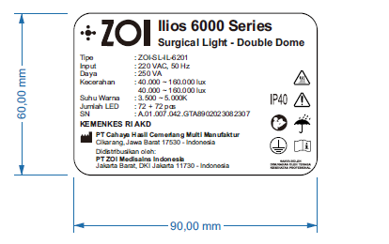

Gambar 1. Label Penandaan ZOI-SL-IL-6201 ZOI Ilios 6000 Series Surgical Light - Double Dome dengan Hanging Monitor dan Built-in Camera

- Kemasan
  - Wooden Box ZOI-SL-IL-6201 ZOI Ilios 6000 Series Surgical Light - Double Dome dengan Hanging Monitor dan Built-in Camera
    - Bahan : Kayu
    - Bentuk : Kotak
    - Warna : Natural/kayu/Coklat
    - Ukuran : 115 x 115 x 85 cm (p x l x t)

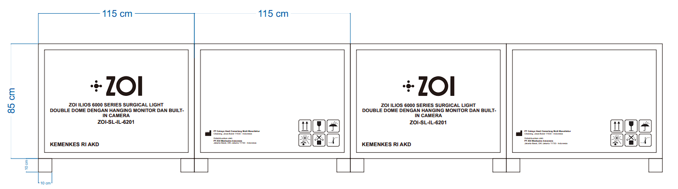
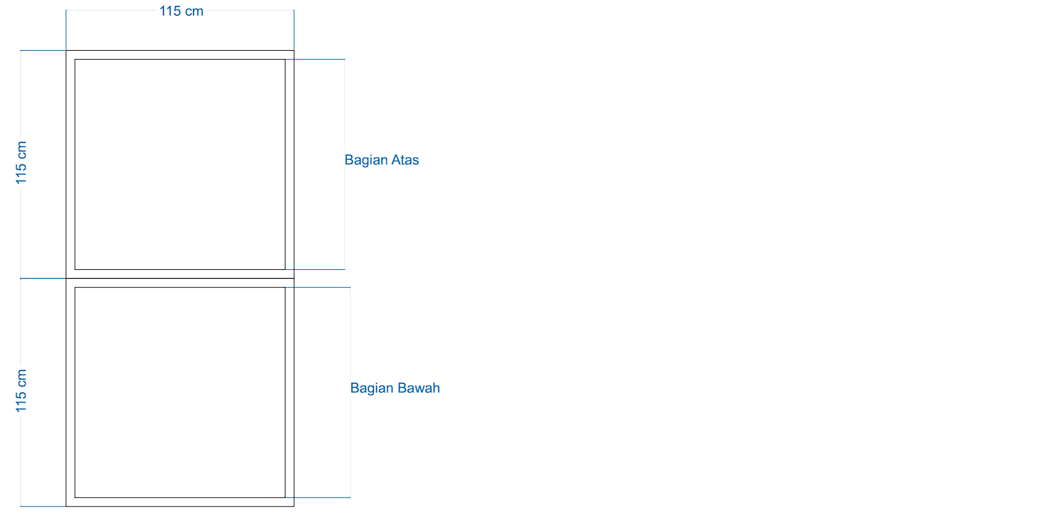

Gambar 2. Wooden Box ZOI-SL-IL-6201 ZOI Ilios 6000 Series Surgical Light - Double Dome dengan Hanging Monitor dan Built-in Camera

  - Corrugated Box Head Lamp ZOI-SL-IL-6201 ZOI Ilios 6000 Series Surgical Light - Double Dome dengan Hanging Monitor dan Built-in Camera #1
    - Bahan : Corrugated
    - Bentuk : Kotak
    - Warna : Coklat
    - Ukuran : 105 x 100 x 25 cm (p x l x t)

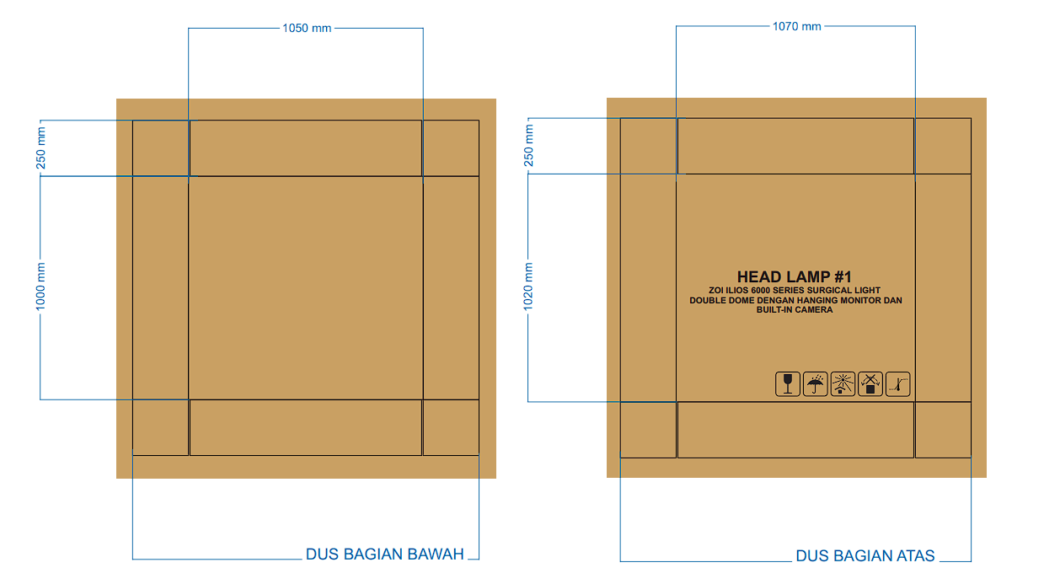

Gambar 3. Corrugated Box Head Lamp ZOI-SL-IL-6201 ZOI Ilios 6000 Series Surgical Light - Double Dome dengan Hanging Monitor dan Built-in Camera #1

  - Corrugated Box Head Lamp ZOI-SL-IL-6201 ZOI Ilios 6000 Series Surgical Light - Double Dome dengan Hanging Monitor dan Built-in Camera #2
    - Bahan : Corrugated
    - Bentuk : Kotak
    - Warna : Coklat
    - Ukuran : 105 x 100 x 25 cm (p x l x t)

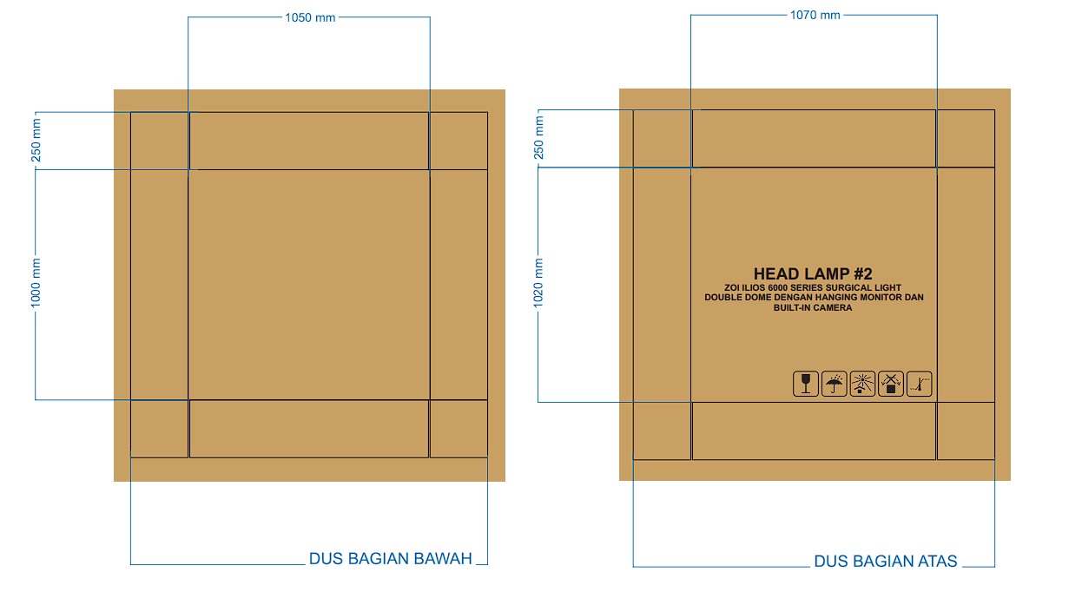

Gambar 4. Corrugated Box Head Lamp ZOI-SL-IL-6201 ZOI Ilios 6000 Series Surgical Light - Double Dome dengan Hanging Monitor dan Built-in Camera #2

  - Corrugated Box Operating Lamp Arm ZOI-SL-IL-6201 ZOI Ilios 6000 Series Surgical Light - Double Dome dengan Hanging Monitor dan Built-in Camera
    - Bahan : Corrugated
    - Bentuk : Kotak
    - Warna : Coklat
    - Ukuran : 105 x 16 x 45,5cm (p x l x t)

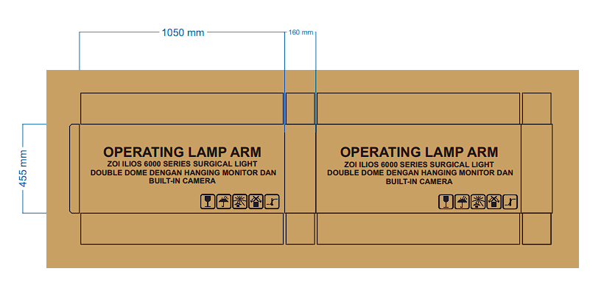

Gambar 5. Corrugated Box Operating Lamp Arm ZOI-SL-IL-6201 ZOI Ilios 6000 Series Surgical Light - Double Dome dengan Hanging Monitor dan Built-in Camera

  - Corrugated Box Aksesoris ZOI-SL-IL-6201 ZOI Ilios 6000 Series Surgical Light - Double Dome dengan Hanging Monitor dan Built-in Camera
    - Bahan : Corrugated
    - Bentuk : Kotak
    - Warna : Coklat
    - Ukuran : 56 x 31 x 21 cm (p x l x t)

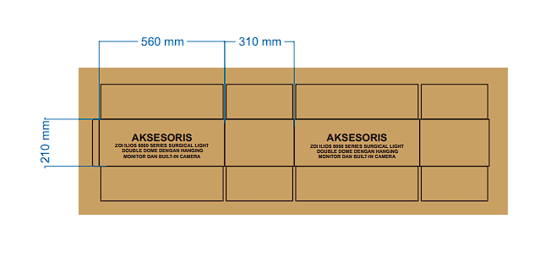

Gambar 6. Corrugated Box Aksesoris ZOI-SL-IL-6201 ZOI Ilios 6000 Series Surgical Light - Double Dome dengan Hanging Monitor dan Built-in Camera

